CURRICULUM VITAE
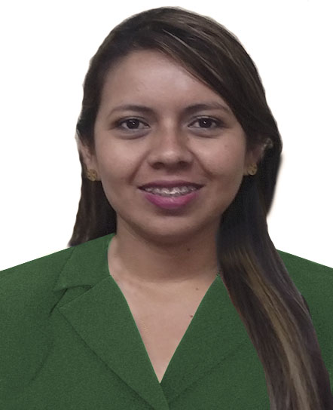
Ing. Karen Giselle Ochoa Quirola
Nacionalidad: ECUATORIANO
Formación profesional: Ingeniero en Gestión Empresarial de la Universidad.
Docente del Centro de Computo de la Universidad de Guayaquil en: Excel Aplicado a las Matemáticas, Excel Aplicado a las Matemáticas Financieras, Excel Aplicado a las Estadísticas.

karenochoaq@gmail.com
Karen.ochoaq@ug.edu.ec

Celular: 0995366492

Conocimientos en:

Contrato de trabajo, liquidaciones de haberes, legislación laboral, Seguro Social, Salud Ocupacional, Riesgo de trabajo.
Utilitarios: Excel, Word, Project, Power Point, SPSS.

Funciones y cargos desempeñados:

Elaboración, control y seguimiento de contratos de trabajo, afiliaciones al IESS y Manual de Riesgo de Trabajo y salud Ocupacional, manejo de la página del IESS, MRL. Control y seguimiento de Accidentes de trabajo en la planta, Creación e implementación de plan de acción para disminuir los accidentes laborales. Control de pago de nómina.
Labores solicitadas por Gerencia de carácter personal como trámites de préstamos hipotecarios

En la actualidad: Docente a Tiempo Completo de la Universidad de Guayaquil de la Facultad de Ciencias Administrativas.

